整流滤波
宋亦寒 PB25000200
摘要：采用半波和全波桥式整流电路将交流电转换为脉动直流电，并利用电容滤波及 $π$ 型 $RC$ 滤波网络对直流电进行平滑处理。实验在固定输入信号峰峰值和频率的条件下，通过示波器观测各级电路的输出波形，利用数字万用表测量负载两端的交、直流电压成分，并计算对比了不同电路的纹波系数。在此基础上，进一步探究了滤波电容容值及信号源频率对滤波效果的影响，加深了对整流滤波电路工作原理及直流稳压电源特性的理解。
关键词：整流电路；滤波电路；半波整流；桥式全波整流；纹波系数
1 引言
在现代工农业生产和日常生活中，广泛地使用着交流电。相比直流电，交流电在生产、输送和使用方面具有明显的优点和重大的经济意义，例如在远距离输电时可通过变压器方便地实现升压以减少损耗，或降压以保障安全。然而，在许多特定场合（如工业上的电解、电镀以及各类电子设备的内部供电等），必须使用稳定的直流电。利用整流设备及滤波电路将交流电转化为直流电，是满足这一需求的核心技术。本实验旨在了解交流信号的基本参数，学习整流滤波电路的基本工作原理，并通过实际搭建电路，探究各元件参数对直流电品质的影响。
2 实验原理
2.1 交流电路特性
正弦交流电的电压与电流表达式分别为：
$$\begin{aligned}u(t) = U_{p}sin(ωt +φ_{1})\#( 1 )\end{aligned}$$
$$\begin{aligned}i\left(t\right) = I_{p}\sin\left(ωt + φ_{2}\right)\#\left( 2 \right)\end{aligned}$$
正弦交流电的特性由幅值（或有效值）、频率（或周期）和初相位三要素确定。在实际应用中，交流电路的电压常用有效值表示，其与峰值 $U_{p}$ 的关系为 $U= \frac{U_{p}}{\sqrt{2}}$。
2.2 整流原理
通过利用二极管的单向导电性，将交流电转换成单方向的脉动直流电。
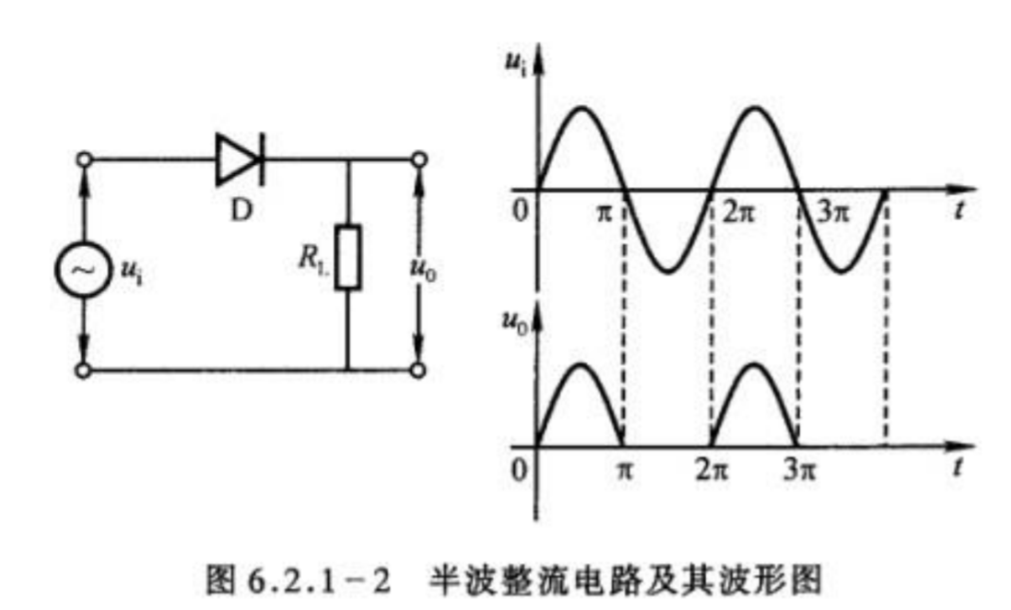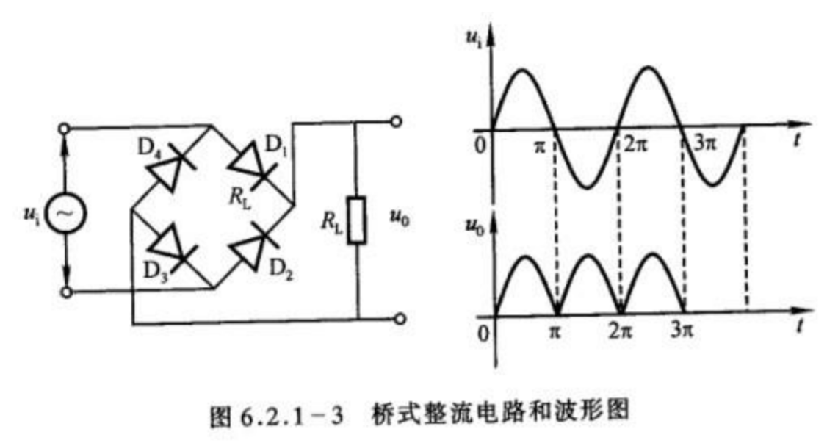
2.2.1 半波整流(如图$6.2.1-2$)
在输入电压正半周内二极管导通，负半周截止。
若输入交流电 $u_{i}\left(t\right)=U_{p}sin⁡(ωt)$，则经整流后输出电压 $u_{0}\left(t\right)$ 为（一个周期内）：
$$\begin{aligned}u_{0}\left(t\right)=\left\{\begin{aligned}U_{p}\sin\left(ωt\right), 0≤ωt≤π \\ 0 ,π≤ωt≤2π\end{aligned}\right.\#\left( 3 \right)\end{aligned}$$
输出电压在一个周期内的直流平均值为：
$$\begin{aligned}\overline{u_{0}}=\frac{1}{T}\int_{0}^{T}{u_{0}\left(t\right)dt}=\frac{1}{π}U_{p}≈0.318U_{p}\#\left( 4 \right)\end{aligned}$$
2.2.2 全波桥式整流(如图$6.2.1-3$)
前述半波整流只利用了交流电半个周期的正弦信号。为了提高整流效率，使交流电的正负半周信号都被利用，则应采用全波整流。以全波桥式整流为例，通过利用四个整流二极管组成桥式结构，使交流电的正、负半周信号均被利用到输出端。
若输入交流电 $u_{i}\left(t\right)=U_{p}sin(ωt)$，则经桥式整流后输出电压 $u_{0}\left(t\right)$ 为（一个周期内）：
$$\begin{aligned}u_{0}\left(t\right)=\left\{\begin{aligned}U_{p}\sin\left(ωt\right), 0≤ωt≤π \\ {-U}_{p}\sin\left(ωt\right), π≤ωt≤2π\end{aligned}\right.\#\left( 5 \right)\end{aligned}$$
其输出的直流平均值比半波整流提高了一倍（忽略整流内阻时）：
$$\begin{aligned}\overline{u_{0}}=\frac{1}{T}\int_{0}^{T}{u_{0}\left(t\right)dt}=\frac{2}{π}U_{p}≈0.637U_{p}\#\left( 6 \right)\end{aligned}$$
2.3 滤波原理
经过整流后的电压（电流）仍然是有“脉动”的直流电，为了减少波动，通常要通过滤波电路将其处理成平滑的直流电。常用的滤波电路有电容、电感滤波等。
2.3.1 电容滤波（如图$6.2.1-4、6.2.1-5$）
通过利用电容器两端电压不能突变的特性以及充放电过程，当输入电压升高时向电容充电，当输入电压低于电容电压时，二极管截止，电容向负载放电，从而填补了电压下降的波谷，使输出波形趋于平滑。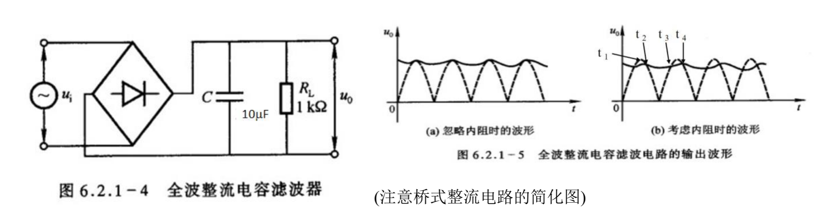

2.3.2 $π$型$RC$滤波（如图$6.2.1-6$）
为了进一步减小脉动，在电容滤波的基础上再串联一级 $RC$ 低通滤波电路。多级滤波使得输出电压更加平滑，但代价是输出的直流平均电压会有所下降。
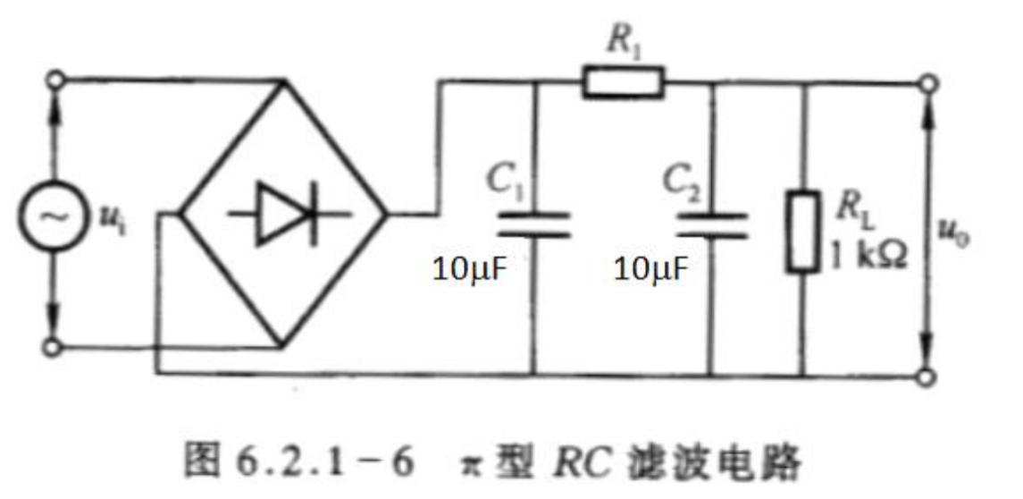
滤波效果的好坏通过纹波系数 $K_{u}$ 来衡量，它是表征直流电源品质的重要参数：
$$\begin{aligned}K_{u}=\frac{\text{负载上交流电压有效值}}{\text{负载上直流电压平均值}} ×100\%\#\left( 7 \right)\end{aligned}$$
3 实验内容与设计
3.1 实验装置 []
信号发生器、示波器、数字电压表（含直流电压档、交流电压档）、面包板、整流二极管、电容（$1μF$、$10μF$）、电阻（$1kΩ$）、导线若干，如图1.
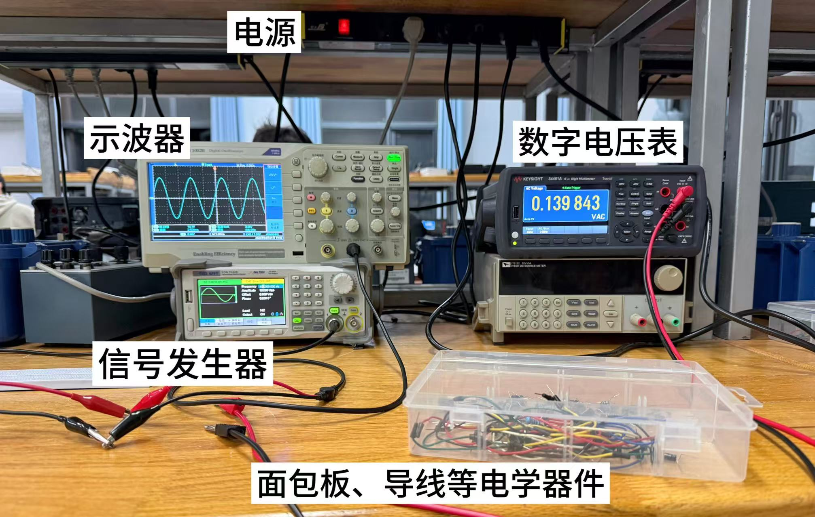
图1 实验装置示意图

3.2 实验方案设计
为系统测试整流滤波电路的性能，采用信号发生器作为输入交流源，输出无直流偏置的纯正弦波。初始固定输入正弦波的峰峰值为 $10\text{V}$（即振幅 $U_{p}=5\text{V}$），频率设定为 $400\text{Hz}$。 在面包板上先后搭建半波整流电路和全波桥式整流电路（负载电阻固定为 $R_{L}=1kΩ$）。通过在负载两端并联不同参数的电容器或 $RC$ 滤波网络来改变滤波条件。实验过程中，利用示波器直观观测输出电压波形的脉动幅度；利用数字万用表的交、直流电压档分别测出负载上的交流有效值和直流平均值，进而计算纹波系数 $K_{u}$。后续通过单一变量原则，依次改变滤波电容容值及信号源频率，记录波形及电压读数的变化，以定量分析不同条件对滤波效果的影响。
3.3 实验内容
3.3.1 基础内容：整流、滤波电路测试
（1）整流实验：将信号源接入电路输入端，固定频率 $400\text{Hz}$、峰峰值 $10\text{V}$。在面包板上分别连接半波和全波整流电路。用示波器分别观察初始输入信号 $u_{i}$、半波整流输出以及全波整流输出的信号波形，并记录波形图。
（2）滤波实验：在全波桥式整流电路中，输出端接入 $1μF$ 电容进行滤波。用示波器观察输出端波形，用万用表测量负载上的直流和交流电压，计算纹波系数。随后，按 $π$ 型 $RC$ 电路结构连接电路（增加电阻并级联电容），用示波器观察波形并测量交直流电压，计算纹波系数并与前次结果进行对比。
3.3.2 提升内容：电容对滤波效果的影响
在全波整流电容滤波电路中，将滤波电容更换为 $10μF$，重复基础内容中的测试步骤。观察并记录大容量电容下输出波形的差异，测量交直流成分以计算纹波系数，并结合电容的充放电特性对结果差异进行分析解释。
3.3.3 进阶内容：信号源频率对滤波效果的影响
固定滤波电路中的电容为 $1μF$，维持输入电压峰峰值 $10\text{V}$ 不变。逐步改变信号源频率，在 $10\text{Hz}∼2000\text{Hz}$ 范围内进行测试。观察不同频率下波形起伏的变化情况，测量并计算对应频率下的纹波系数，比较 $π$ 型电路和单电容滤波电路在应对频率变化时的区别与规律。
4 实验数据处理与讨论
4.1 整流实验
采用如图 $6.2.1-7$ 所示电路，用示波器观测信号源功率输出端输出纯正弦函数波形（无直流偏置），并把此正弦波峰峰值固定在 $10\text{V}$，频率为 $400\text{Hz}$，在面包板上把元件分别连成半波、全波整流电路，把信号源接入到电路的输入端；用示波器分别观察初始信号、半波、全波整流的输出端信号并分别画出波形（示意图）。本报告中所有面包板上的电路连接图左侧导线向外连接信号发生器，右侧导线向外连接示波器（和数字电压表），不在图中特意表明。
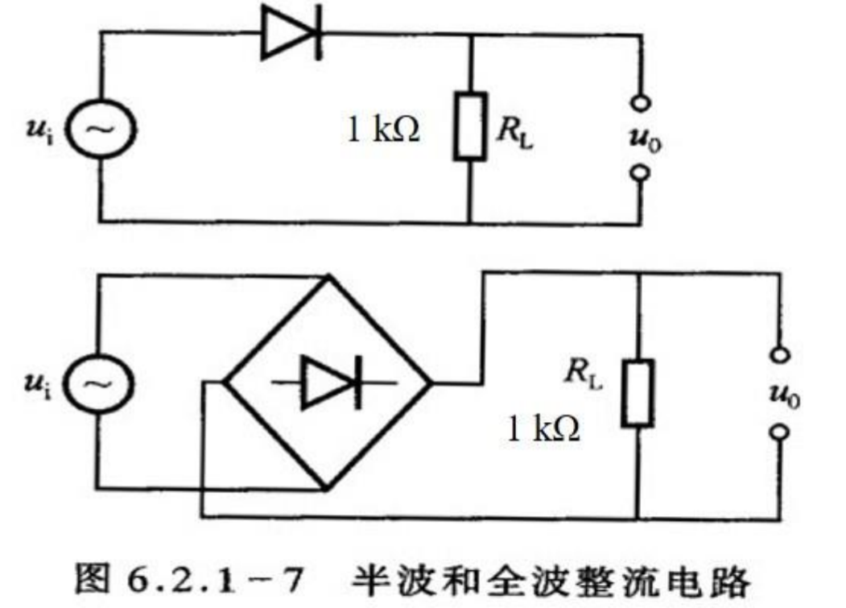 | 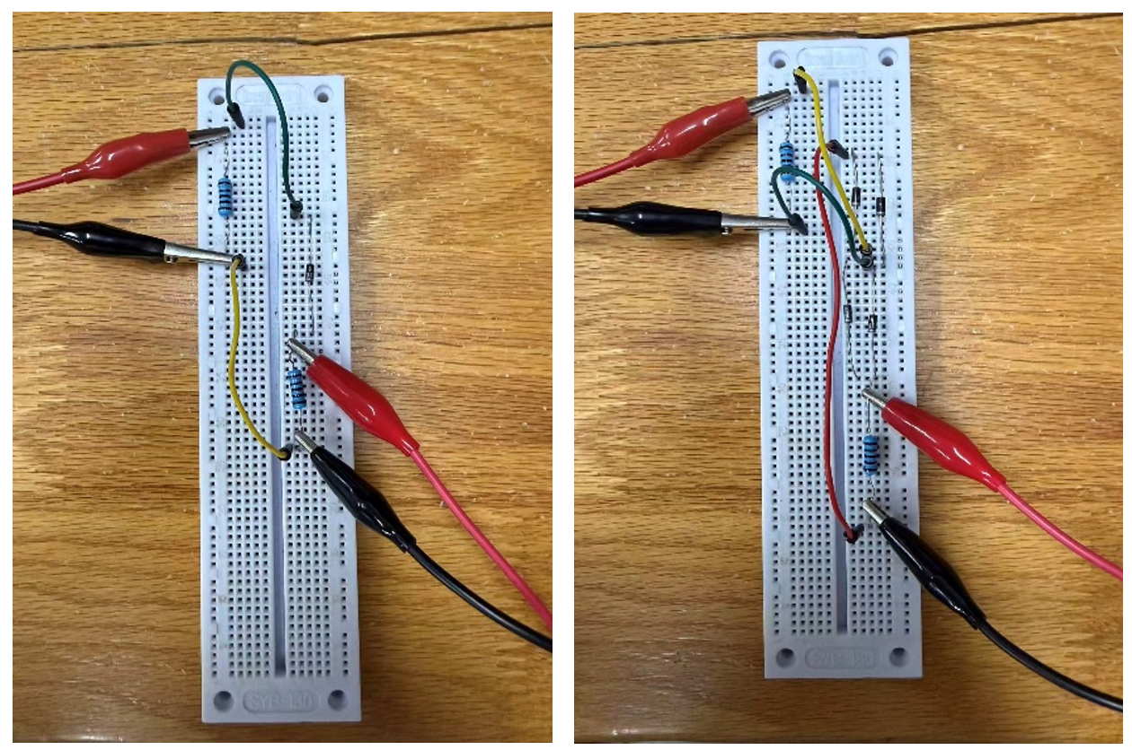  图2 半波整流和全波整流电路连接图

示波器所示波形如下：
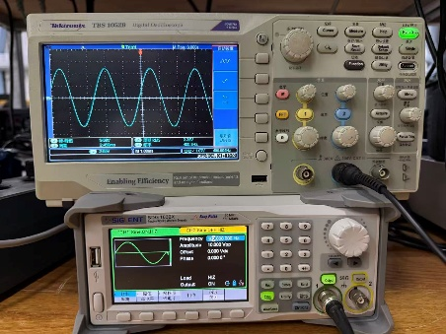  图3 初始信号波形 | 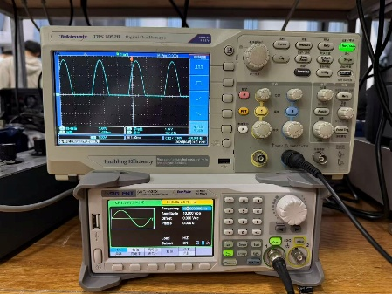  图4 半波整流波形 | 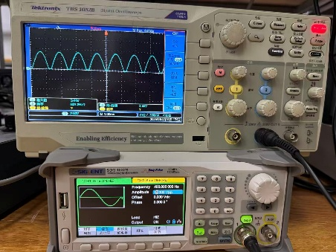  图5 全波整流波形

4.2 滤波实验
不同电容对滤波效果的测试：基于 $400\text{Hz}$、$10\text{V}$ 峰峰值的固定输入信号，测得不同滤波电路配置下的交流和直流成分如下：
表1 $1μF$和$10μF$两种电容在两种滤波电路上的效果
滤波电路类型 | 交流电压$V_{AC}$ | 直流电压$V_{DC}$ | 纹波系数$K_{u}$
$1μF$单电容全波滤波 | $$\text{0.550878V}$$ | $$\text{2.40469}\text{V}$$ | $$22.91\%$$
$1μF$双电容$π$型滤波 | $$\text{64.015m}\text{V}$$ | $$\text{1.37655}\text{V}$$ | $$4.65\%$$
$10μF$单电容全波滤波 | $$\text{76.880m}\text{V}$$ | $$\text{2.73141}\text{V}$$ | $$2.81\%$$
$10μF$双电容$π$型滤波 | $$\text{0.943m}\text{V}$$ | $$\text{1.49801}\text{V}$$ | $$0.063\%$$

绘制四种电路数据统计表如下（电压单位统一为 $\text{mV}$）：
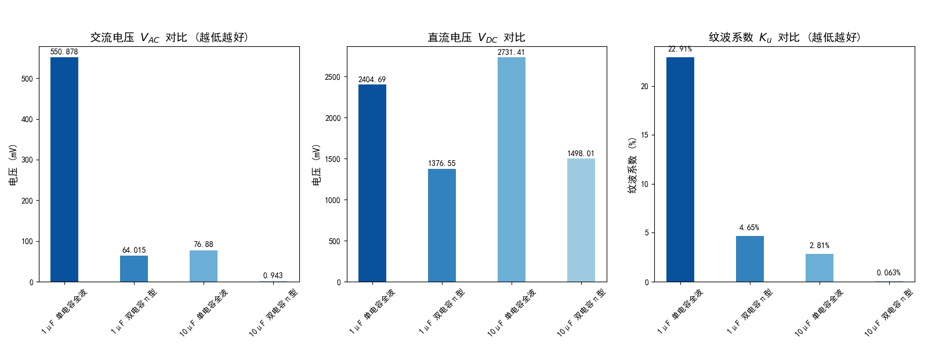
图6 四种电路交流电压、直流电压与纹波系数对比
实验数据显示：增大电容容量（由 $1μF$ 增至 $10μF$）或使用级联的 $π$ 型双电容电路均能大幅减小交流脉动成分，显著降低纹波系数；但实验数据也显示，$π$ 型滤波会在提升平滑度的同时，导致直流输出电压的平均值出现下降。
4.3信号源频率对滤波效果的影响
固定使用 $1μF$ 的电容，维持输入电压峰峰值 $10\text{V}$ 不变，逐步改变信号源频率，在 $10\text{Hz}∼2000\text{Hz}$ 范围内进行测试。观察不同频率下波形起伏的变化情况，测量并计算对应频率下的纹波系数，比较 $π$ 型电路和单电容滤波电路在应对频率变化时的区别与规律。电路连接如下：
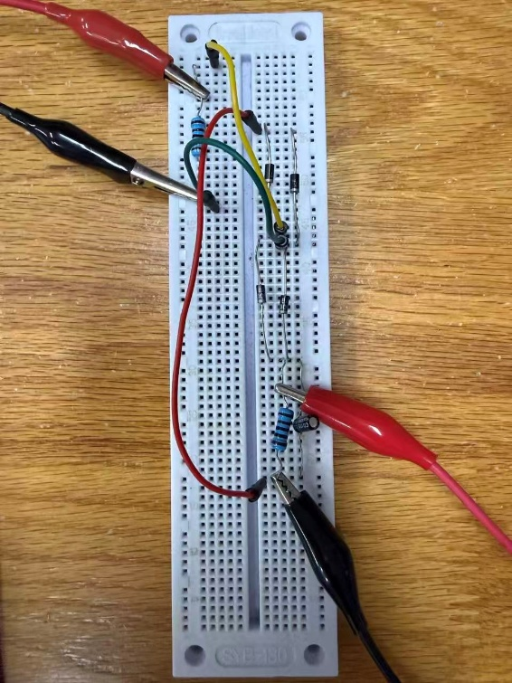  图7 $1μF$单电容$RC$全波整流滤波电路 | 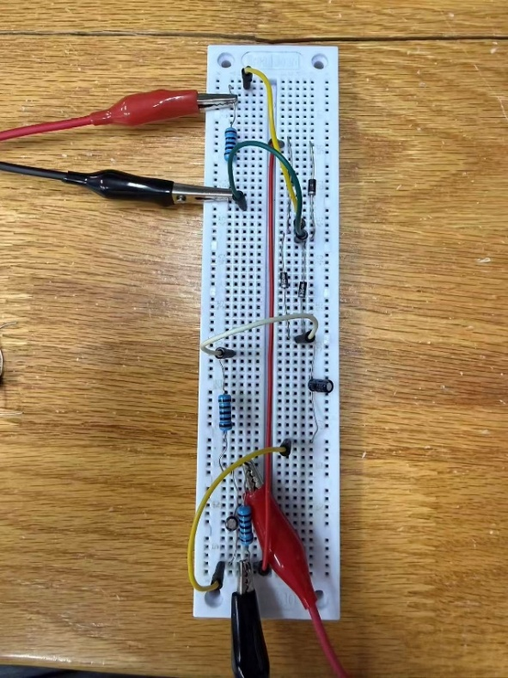  图8 $1μF$双电容$π$型全波整流滤波电路

分别记录不同信号源频率下两种滤波电路的电压成分变化如下：
表2 $1μF$单电容$RC$全波整流滤波电路
频率$\text{/Hz}$ | $$10$$ | $$50$$ | $$100$$ | $$200$$ | $$400$$ | $$1000$$ | $$2000$$
$$\text{交}\text{流电压}\text{/}\text{V}$$ | $$1.17903$$ | $$1.10890$$ | $$0.996486$$ | $$0.794616$$ | $$0.551754$$ | $$0.285621$$ | $$0.158287$$
$$直流电压\text{/}\text{V}$$ | $$1.81618$$ | $$1.89811$$ | $$1.99819$$ | $$2.17663$$ | $$2.40427$$ | $$2.61808$$ | $$2.71014$$
纹波系数 | $$64.92\%$$ | $$58.42\%$$ | $$49.87\%$$ | $$36.51\%$$ | $$22.95\%$$ | $$10.91\%$$ | $$5.84\%$$

表3 $1μF$双电容$π$型全波整流滤波电路
频率$\text{/Hz}$ | $$10$$ | $$50$$ | $$100$$ | $$200$$ | $$400$$ | $$1000$$ | $$2000$$
$$\text{交}\text{流电压}$$ | $$0.597202\text{V}$$ | $$0.422615\text{V}$$ | $$0.311674\text{V}$$ | $$0.162059\text{V}$$ | $$63.931\text{m}\text{V}$$ | $$14.084\text{mV}$$ | $$4.168\text{mV}$$
$$\text{直流电压}$$ | $$0.98507\text{V}$$ | $$1.07767\text{V}$$ | $$1.17603\text{V}$$ | $$1.28890\text{V}$$ | $$1.38468\text{V}$$ | $$1.45066\text{V}$$ | $$1.48137\text{V}$$
纹波系数 | $$60.63\%$$ | $$39.22\%$$ | $$26.50\%$$ | $$12.57\%$$ | $$4.62\%$$ | $$0.97\%$$ | $$0.28\%$$

对于$1μF$双电容$π$型全波整流滤波电路，示波器所示波形如下(从左至右从上至下信号源频率依次为$\text{10Hz}$、$\text{50Hz}$、$\text{100Hz}$、$\text{200Hz}$、$\text{400Hz}$、$\text{1000Hz}$、$\text{2000Hz}$。由于测量时示波器波形显示比例可能经自动调整以优化显示效果，各图示波形仅用于展示变化趋势而非进行绝对幅值对比)：
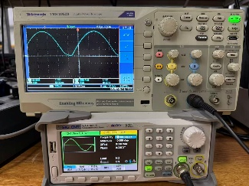  图9 信号源频率$\text{10Hz}$ | 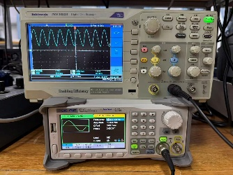  图10 信号源频率$5\text{0Hz}$ | 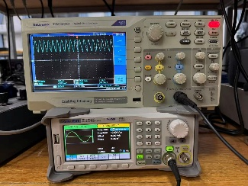  图11 信号源频率$\text{100Hz}$ | 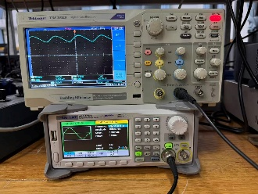  图12 信号源频率$\text{200Hz}$
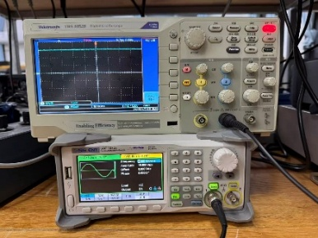  图13 信号源频率$\text{400Hz}$ | 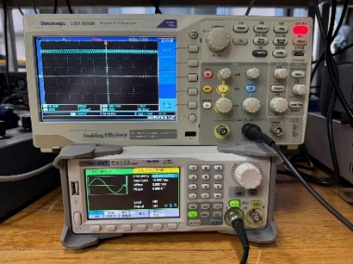  图14 信号源频率$\text{1000Hz}$ | 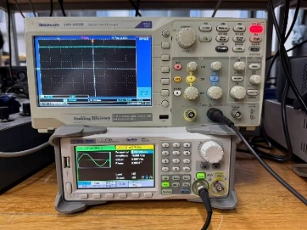  图15 信号源频率$\text{2000Hz}$

绘制信号源频率-纹波系数折线图如下：
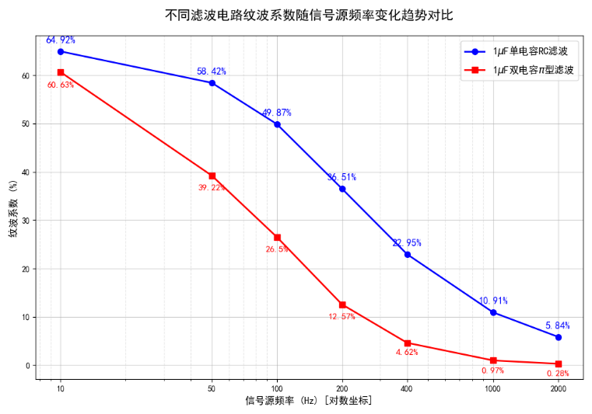
图16 不同滤波电路纹波系数随信号源频率变化趋势图
可以看出，随着信号源频率$f$的增加，无论单电容还是 $π$ 型 $RC$ 滤波电路，其输出端的交流有效值 $V_{AC}$ 均呈现出明显的衰减趋势，而直流平均电压 $V_{DC}$ 则稳步上升，两者共同作用导致纹波系数 $K_{u}$ 随频率升高而显著下降。
从物理机制上分析，滤波电容的效果取决于其充放电过程与输入信号周期的相对关系。在整流电路中，当输入电压瞬时值低于电容电压时，二极管进入截止状态，此时负载电流完全由电容放电提供。由于信号频率 $f$ 与周期 $T$ 成反比，频率的升高直接缩短了相邻两次充电脉冲之间的时间间隔。在电路时间常数 $τ = R_{L} C$ 固定的前提下，较短的放电周期意味着电容在截止期间释放的电荷量显著减少，使得输出电压的跌落幅度（即脉动幅值）变小。因此，高频信号下的输出波形能够维持在更接近峰值的水平，在宏观上表现为交流脉动成分 $V_{AC}$ 的减少和直流平均值 $V_{DC}$ 的增加，从而 $K_{u}$ 显著下降，即显著优化了直流电源的平滑度。
5 实验结论
本实验通过搭建半波整流、全波桥式整流以及配套的单电容滤波和 $π$ 型 $RC$ 滤波电路，系统研究了交流电转换为直流电的核心过程及滤波特性。通过改变电路参数与信号源条件，得出以下主要结论：
5.1整流方式对比
全波桥式整流电路能够完整利用交流信号的正负半周，相比半波整流具有更高的整流效率和初始直流电压平均值。
5.2滤波电容容量的影响
在滤波电路中，选用大容量电容能够储存更多电荷，从而大幅降低交流脉动成分和纹波系数。
5.3滤波网络结构的影响
采用多级滤波（如 $π$ 型 $RC$ 滤波电路）相比单级电容滤波能进一步优化平滑效果，实现更低的纹波系数，但受到电阻的影响，最终输出的直流平均电压有所下降。
5.4输入信号频率的影响
在 $10\text{Hz}$ 至 $\text{2000Hz}$ 范围内，随着输入交流信号频率的提高，电容的充放电周期相应缩短，放电程度减弱，进而使得输出电压的交流成分显著衰减，纹波系数明显下降。

综上所述，直流稳压电源的最终输出品质取决于整流电路的设计、滤波网络的设计以及输入信号特性三者。在实际应用中，合理配置大容量滤波电容、采用多级滤波网络并结合高频交流输入，是降低纹波系数、获取高质量平滑直流电的有效途径。
6 附录
实验数据表格记录如下（注：第一页右下角双电容 $π$ 型 $RC$ 滤波电路纹波系数计算有误，应为 $0.063\%$，已在实验数据表格中修正）：
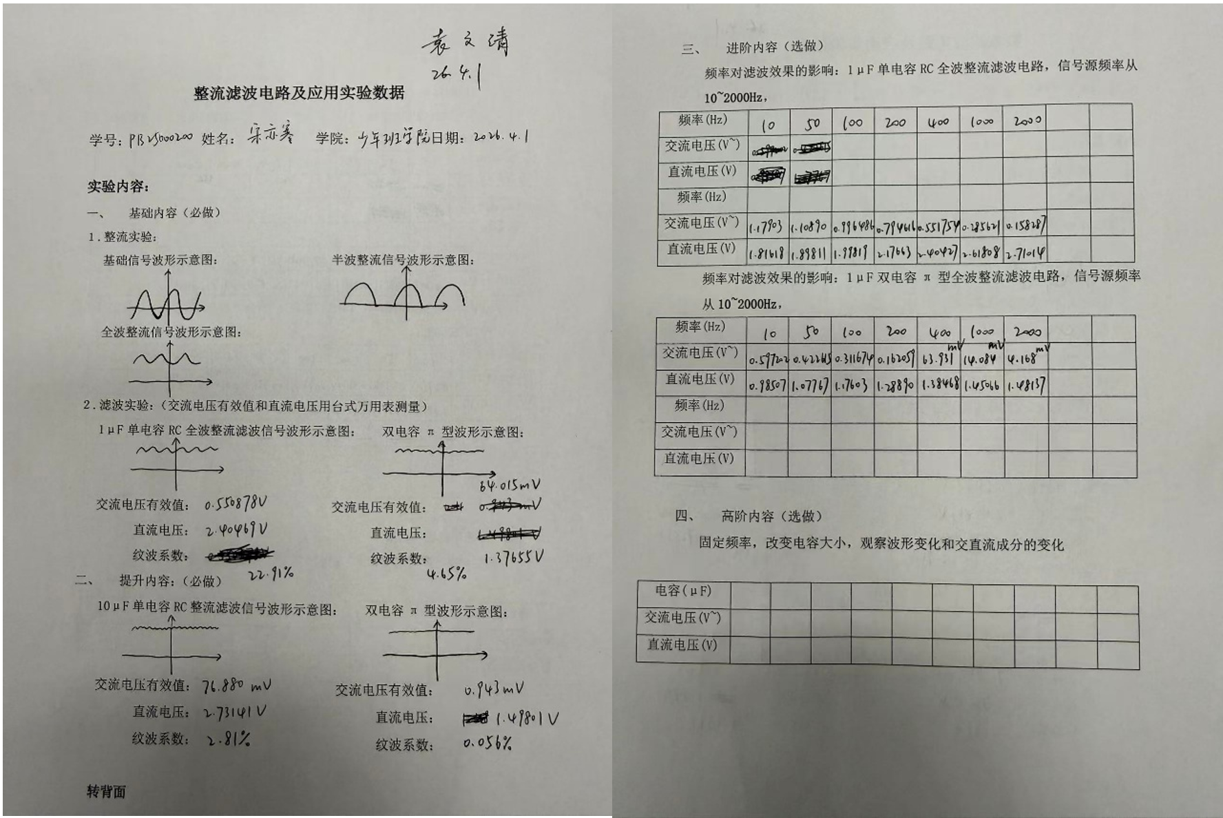
图17 实验数据表格

[] 张增明, 韦先涛, 浦其荣, 赵霞. 大学物理实验.第一册[M]. 高等教育出版社, 2024.

